KAMILKU ŻYCZĘ TOBIE

- Posłuchaj wakacyjnej piosenki:
https://www.youtube.com/watch?v=hPfioB70WC0 Lato, lato , lato czeka
- Przygotuj zimne lody ;) Praca plastyczna. Potrzebny będzie kolorowy papier oraz płatki kosmetyczne ;)
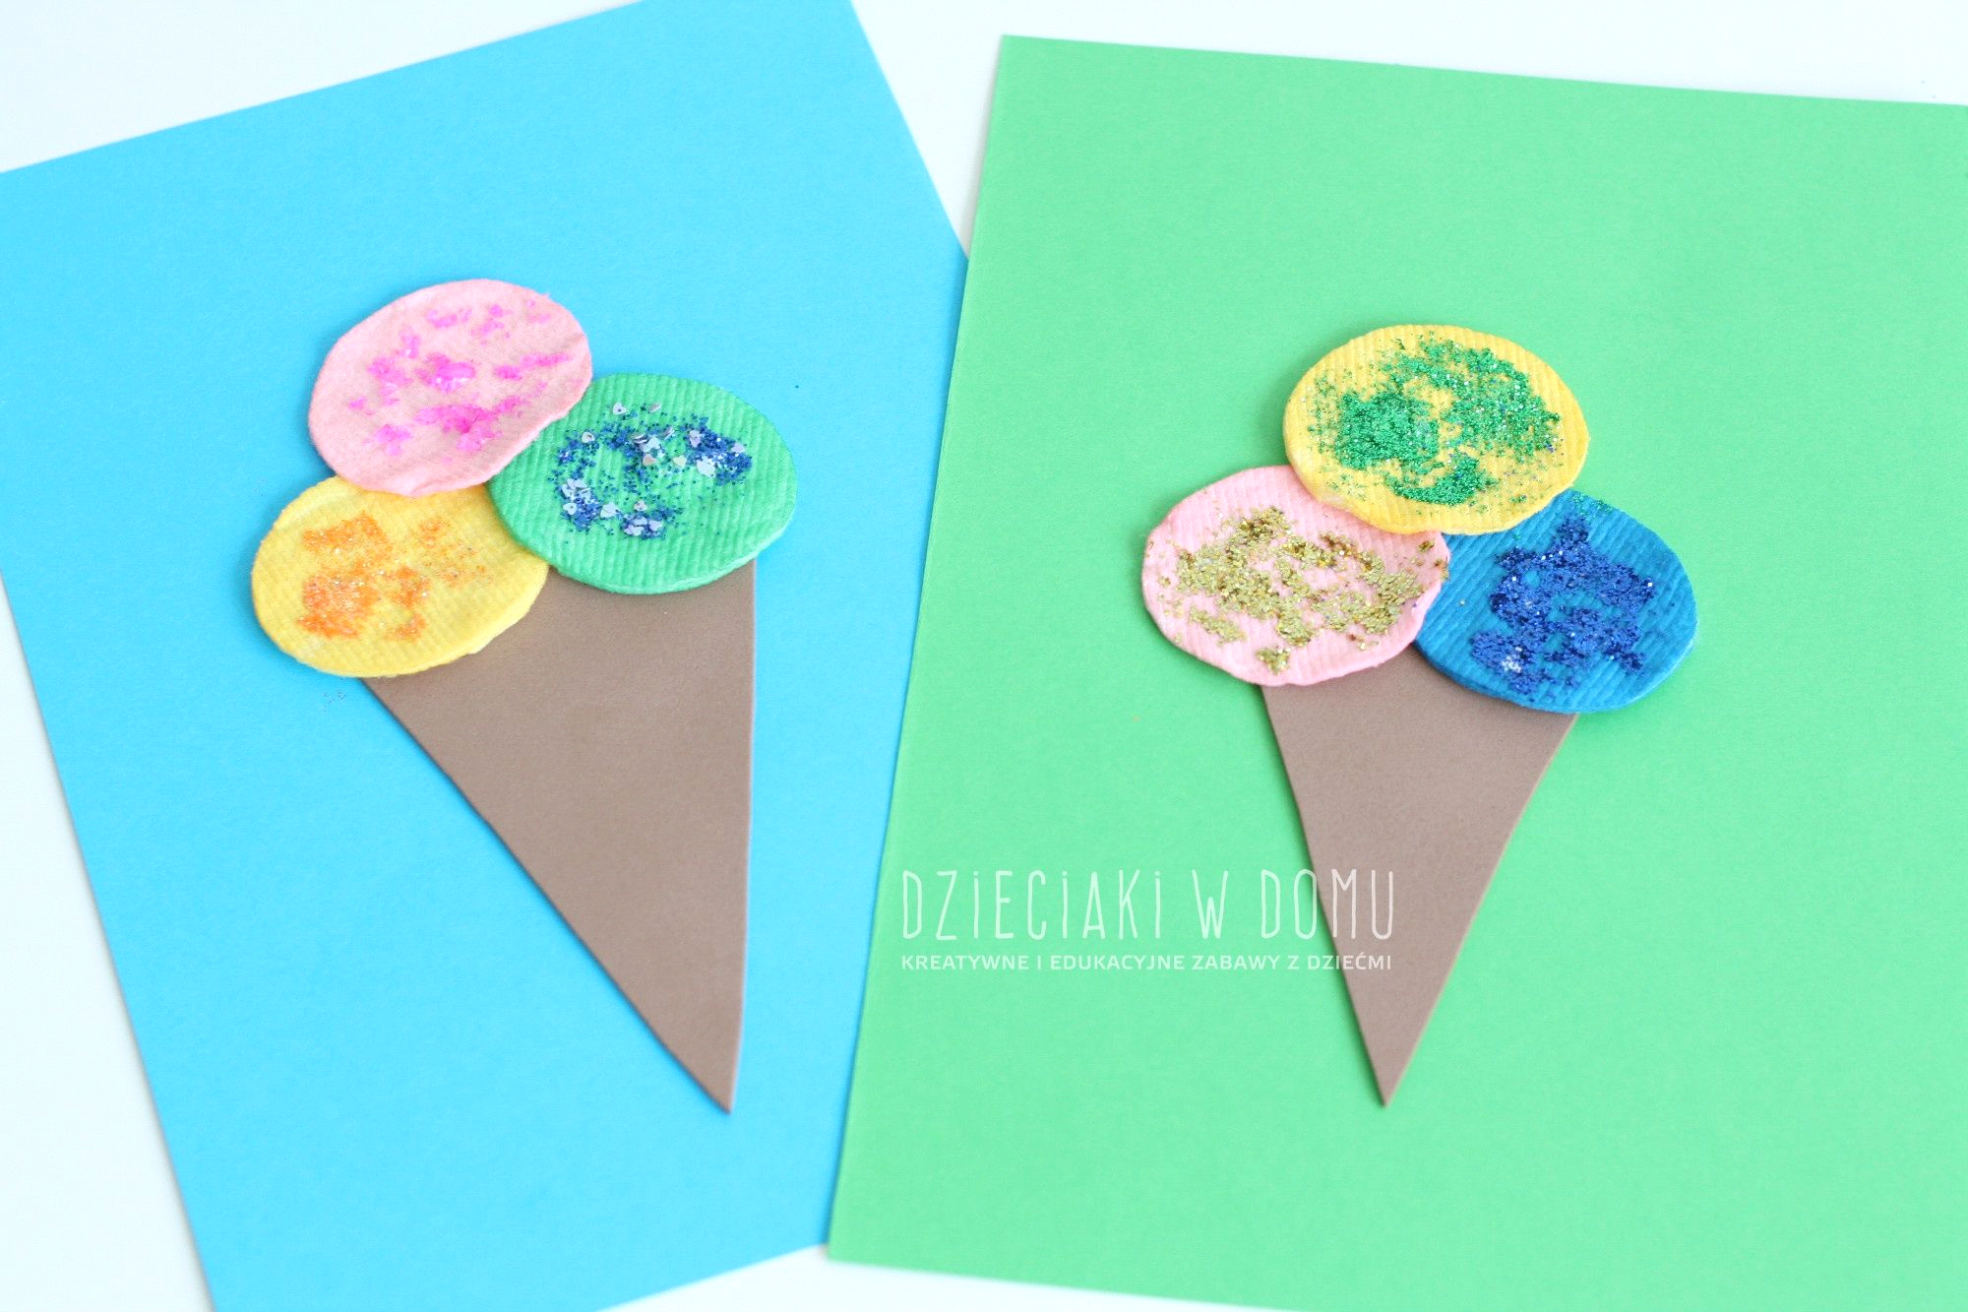
- A teraz słoneczna karta pracy. Wyklej plasteliną słoneczko ;)

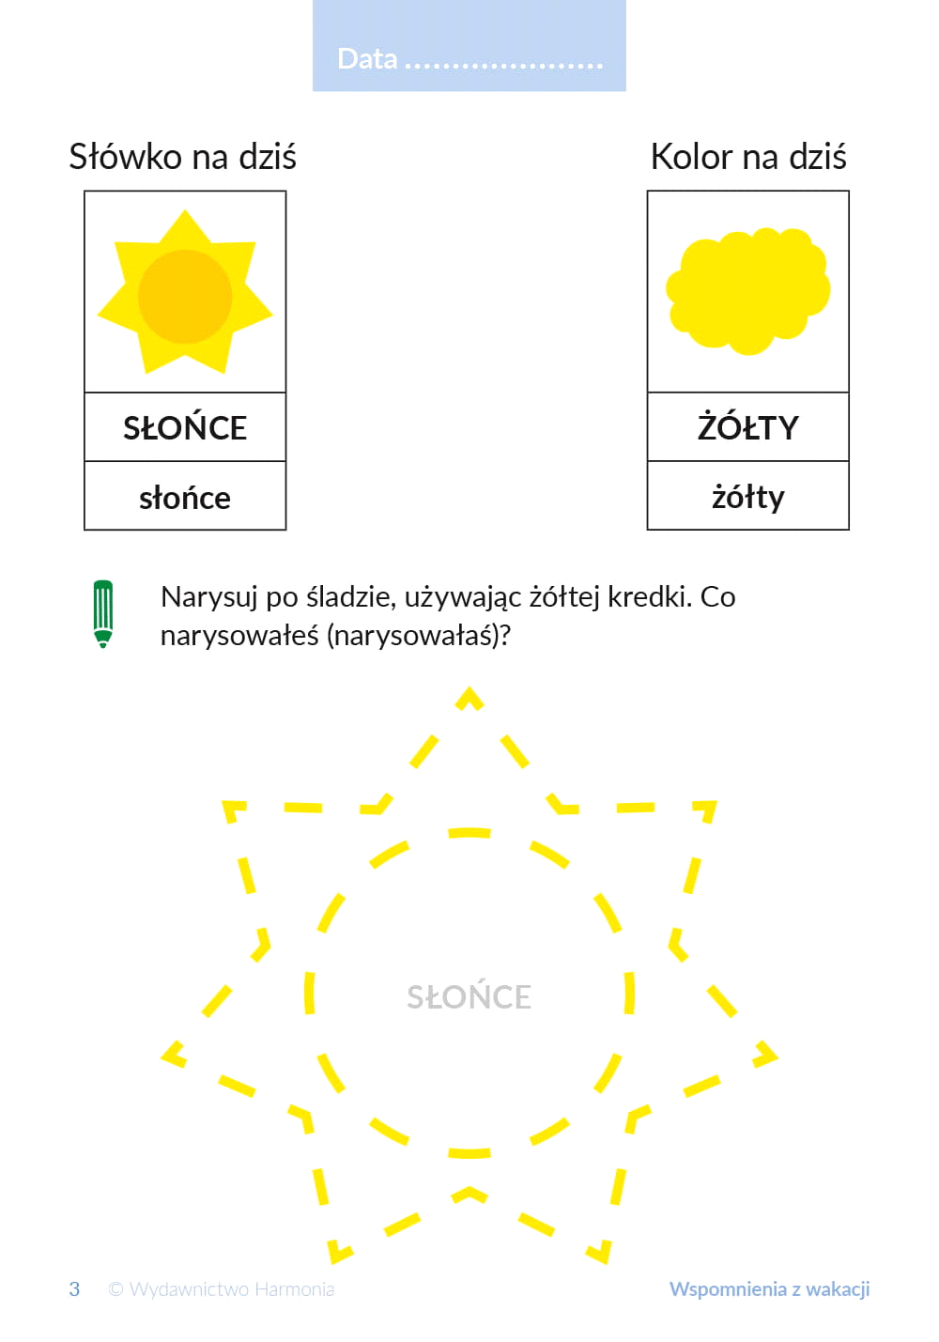

- Udekoruj letni ogród razem z misiem ;) podaje link: https://www.buliba.pl/nasze-gry/gry-tworcze/zielony-ogrod.html Jestem pewna, że ta zabawa Ci się spodoba :)
- A teraz obejrzyj bajeczkę, podaje link: https://www.youtube.com/watch?v=Ul0bv2mWXwg Lato | 13+ Minut | Program Tematyczny | Bing po Polsku
Ściskam i Całuję. Twoja Ciocia !

